Администрация
(исполнительно-распорядительный орган)
сельского поселения «Деревня Ястребовка»
Калужской области

ПОСТАНОВЛЕНИЕ

от 07 марта 2018 года №23
д. Ястребовка

Об утверждении схемы водоснабжения и водоотведения на территории сельского поселения «Деревня Ястребовка»

На основании Федерального закона от 07.12.2011 № 416-ФЗ «О водоснабжении и водоотведении», администрация сельского поселения «Деревня Ястребовка» ПОСТАНОВЛЯЕТ:

- Утвердить схему водоснабжения и водоотведения на территории сельского поселения «Деревня Ястребовка» Ферзиковского района, Калужской области.
- Отменить Постановление администрации № 25 от 27.03.2014г. «Об утверждении схемы водоснабжения и водоотведения на территории сельского поселения «Деревня Ястребовка».
- Настоящее постановление подлежит размещению на официальном сайте сельского поселения «Деревня Ястребовка» (деревня-ястребовка.рф).
- Настоящее Постановление вступает в силу со дня его подписания.
- Контроль за исполнением Постановления оставляю за собой.

Глава администрации
сельского поселения
«Деревня Ястребовка» С.Н. Александрина

Утверждена Постановлением
Главы администрации сельского поселения
«Деревня Ястребовка»
от 07.03.2018 г. № 23

СХЕМА

ВОДОСНАБЖЕНИЯ И ВОДООТВЕДЕНИЯ
СЕЛЬСКОГО ПОСЕЛЕНИЯ «ДЕРЕВНЯ ЯСТРЕБОВКА»

ФЕРЗИКОВСКОГО РАЙОНА

КАЛУЖСКОЙ ОБЛАСТИ

НА ПЕРИОД ДО 2028 ГОДА

д. Ястребовка
- год

Схема водоснабжения и водоотведения
Сельского поселения «Деревня Ястребовка»

Основанием для разработки схемы водоснабжения и водоотведения сельского поселения «Деревня Ястребовка» муниципального района «Ферзиковский район» является:
- Федеральный закон от 07.12.2011 года № 416-ФЗ «О водоснабжении и водоотведении»
- Программа комплексного развития систем коммунальной инфраструктуры сельского поселения «Деревня Ястребовка»
- Генеральный план поселения.
Схема водоснабжения и водоотведения разрабатывается в соответствии с документами территориального планирования, а также с учетом схем энергоснабжения, теплоснабжения и газоснабжения.

Общие положения
Схема водоснабжения и водоотведения поселения — документ, содержащий материалы по обоснованию эффективного и безопасного функционирования систем водоснабжения и водоотведения, их развития с учетом правового регулирования в области энергосбережения и повышения энергетической эффективности, санитарной и экологической безопасности.

Схема водоснабжения и водоотведения разрабатывается в соответствии с документами территориального планирования, а также с учетом схем энергоснабжения, теплоснабжения, газоснабжения.

Схема водоснабжения и водоотведения разработана на срок 10 лет.

Основные цели и задачи схемы водоснабжения и водоотведения:
- определить возможность подключения к сетям водоснабжения и водоотведения объекта капитального строительства и организации, обязанной при наличии технической возможности произвести такое подключение;
- повышение надежности работы систем водоснабжения и водоотведения в соответствии с нормативными требованиями;
- минимизация затрат на водоснабжение и водоотведение в расчете на каждого потребителя в долгосрочной перспективе;
- обеспечение жителей сельского поселения «Деревня Ястребовка» при необходимости в подключении к сетям водоснабжения и водоотведения и обеспечения жителей поселения водой хозяйственно – питьевого назначения.
- Улучшение качества жизни за последнее десятилетие обусловливает необходимость соответствующего развития коммунальной инфраструктуры существующих объектов.

Пояснительная записка схемы водоснабжения и водоотведения
Территория сельского поселения «Деревня Ястребовка» входит в состав территории муниципального района «Ферзиковский район» и является одним из 15 аналогичных административно-территориальных муниципальных образований (поселений). Административный центр сельского поселения — Деревня Ястребовка. Площадь поселения на 01.01.2018 г. – 17865 га. Территория сельского поселения расположена:
На севере - на юго-восток от узловой точки пересечения границ Ферзиковского, Малоярославецкого районов и муниципального образования «Город Калуга», расположенной на северной границе лесного квартала №35 Рожковского лесничества, по границе с Малоярославецким районом до северного угла лесного квартала №91 Желябужского лесничества, далее на юго-восток по восточным границам лесных кварталов №91, 2, 9, 15 Желябужского лесничества, далее на юг по западным границам лесных кварталов № 16, 25, 32 Желябужского лесничества, пересекая дорогу Андреевское - Алексеевское, далее на восток по южным границам лесных кварталов № 32, 33, 34 Желябужского лесничества и реке Черный Омут до южной границы лесного квартала №35;
На востоке - на юг по восточным границам лесных кварталов № 39, 42, 47 Желябужского лесничества, пересекая грунтовую проселочную дорогу Кулачки- Желябужская, ручей Крайний, грунтовую проселочную дорогу Андроново- Желябужская, далее поворот на восток до восточной границы лесного квартала №62 Слободского лесничества, далее на юг по южной и западной границам лесного квартала №66 Слободского лесничества, пересекая р. Горна, по западной границе лесного квартала №64 Слободского лесничества, до грунтовой проселочной дороги Устиновка – Кросна на северо-западном углу лесного квартала №68 Слободского лесничества, поворот по западной границе лесного квартала №69 Ферзиковского лесничества, поворот на запад по южным границам лесных кварталов №67 Ферзиковского лесничества и №71, 72, 73 Желябужского лесничества, далее на юг по западной границе лесного квартала №77 Желябужского лесничества до железной дороги Калуга – Тула, пересекая железную дорогу, далее на юг по дороге на садоводческие товарищества, огибая территорию садоводческих товариществ с востока, юга, поворот на юго-восток до реки Калужка, пересекая реку, вдоль дороги Калуга – Тула до границы лесного квартала №85 Рожковского лесничества;
На юге – на северо-запад по северной границе д. Новая Деревня и южным границам лесных кварталов № 83, 82, 81, 80 Рожковского лесничества до пересечения с дорогой Желябужский - Бебелево, далее на запад вдоль северной окраины д. Фитинино до ЛЭП, пересекая две ЛЭП, поворот на запад и север по границам лесных кварталов № 83, 82, 81, 80 Рожковского лесничества, далее на запад по реке Мухановский Проток, пересекая грунтовые дороги Богданово – Бебелево и Богданово – Петрово, до реки Пельня, далее на север по реке Пельня до дороги Воскресенское – Желябужский, далее на северо-восток по указанной дороге до лесного массива, расположенного восточнее д. Фелисово, далее до грунтовой проселочной дороги Филенево – Фелисово, пересекая дорогу, далее на север до железной дороги Калуга – Тула в месте пересечения с рекой Пельня, пересекая железную дорогу, на север, огибая с восточной, северной и западной сторон массив садоводческих товариществ, далее на юг до железной дороги Калуга – Тула, поворот на запад вдоль железной дороги до лесного квартала №92 Рожковского лесничества, далее в юго-западном направлении по восточной границе лесных кварталов № 92, 94, 93 Рожковского лесничества до реки Городенка, пересекая реку, далее на запад до границы муниципального образования «Город Калуга» по границе лесного массива, расположенного юго-восточнее железной дороги Калуга – Тула, пересекая грунтовую дорогу Литвиново - Грабцево;
На западе - на северо-восток по границе с муниципальным образованием «Город Калуга» до узловой точки пересечения границ Ферзиковского, Малоярославецкого районов и муниципального образования «Город Калуга», расположенной на северной границе лесного квартала №35 Рожковского лесничества.
В состав сельского поселения входит 15 сельских населенных пунктов. Административный центр сельского поселения – деревня Ястребовка. Расстояние от административного центра сельского поселения до районного центра п. Ферзиково составляет 51 км, до регионального центра (г. Калуги) 14 км, до ближайшей железнодорожной станции Стопкино - 300 м.
Наиболее крупными населенными пунктами являются д. Ястребовка–228 человек, пос. Желябужский - 150 человек, д. Андреевское - 48 человек.
Численность населения сельского поселения на 01.01.2018 г. – 609 человек.

Климат
Климат Ферзиковского района, как и всей Калужской области, умеренно континентальный с четко выраженными сезонами года. Характеризуется теплым летом, умеренно холодной с устойчивым снежным покровом зимой и хорошо выраженными, но менее длительными переходными периодами – весной и осенью.
Основные климатические характеристики и их изменение определяются влиянием общих и местных факторов: солнечной радиации, циркуляции атмосферы и подстилающей поверхности. Рассматриваемая территория находится под воздействием воздушных масс Атлантики, Арктического бассейна, а также масс, сформировавшихся над территорией Европы. В конце лета – начале осени, нередко во второй половине зимы и весной, преобладает западный тип атмосферной циркуляции, сопровождающийся активной циклонической деятельностью, значительными осадками, положительными аномалиями температуры воздуха зимой и отрицательным летом.
С октября по май в результате воздействия сибирского максимума западная циркуляция нередко сменяется восточной, что сопровождается малооблачной погодой, большими отрицательными аномалиями температуры воздуха зимой и положительными летом.
Температура воздуха в среднем за год положительная, изменяется по территории с севера на юг от 4,.0 до 4,6°С. В годовом ходе с ноября по март отмечается отрицательная средняя месячная температура, с апреля по октябрь - положительная. Самый холодный месяц года - январь, с температурой воздуха -8,8°. Минимальная температура воздуха составляет 39,3С, а максимальная - +35,9С. В пониженных или защищенных от ветра местах абсолютный минимум достигал -48... -52 Многолетняя амплитуда температур воздуха составляет 84С, что говорит о континентальности климата. В течение холодного периода (с ноября по март месяцы) часты оттепели. Оттепелей не бывает только в отдельные суровые зимы. В то же время в некоторые теплые зимы оттепели следуют одна за другой, перемежаясь с непродолжительными и несущественными похолоданиями. Июль - самый теплый месяц года. Средняя температура воздуха в это время, незначительно изменяясь по территории, колеблется около +17,6°С. В отдельные годы в жаркие дни максимальная температура воздуха достигала +36...+39°С. Весной и осенью характерны заморозки. Весной заморозки заканчиваются, по средним многолетним данным, 8-14 мая, первые осенние заморозки отмечаются 21-28 сентября.
Продолжительность безморозного периода колеблется в пределах от 99 до 183 суток, в среднем - 149 суток.
Жилищно-коммунальная сфера занимает одно из важнейших мест в социальной инфраструктуре, а жилищные условия являются важной составляющей уровня жизни населения.
В сельском поселении преобладающим является частный жилищный фонд
Уровень благоустройства жилищного фонда сельского поселения является нормальным. Основная часть жилого многоквартирного фонда переведена на индивидуальное газовое отопление. Негазифицированная застройка отапливается печами на твёрдом топливе. Водоснабжение жилищного фонда осуществляется из водоразборных колонок и колодцев. Канализация в сельском поселении «Деревня Ястребовка» отсутствует.
Схема водоснабжения
Существующее положение в сфере водоснабжения, балансы производительности сооружений системы водоснабжения и потребления воды, удельное водопотребление.
В состав сельского поселения «Деревня Ястребовка» входят 15 населенных пунктов: д. Андреевское, д. Воинка, пос. Желябужский, д. Литвиново, д. Стопкино, пос. Рожковское лес-во, д. Некрасово, д. Новоселки, д. Покровское, д. Богдановка, д. Песочня, д. Выселки, д. Усадье, д. Филенево, д. Ястребовка.
В настоящее время источником водоснабжения потребителей в д. Андреевское и д. Филенево является артезианская скважина № 2 глубиной 27 п.м. с водонапорной башней объёмом 50м³ , в д. Выселки и д. Песочня является артезианская скважина глубиной 40 п.м., с водонапорной башней объемом 25м³,в д. Ястребовка источником водоснабжения потребителей являются две артезианские скважины №1 и №2, глубиной 23 п.м. полиэтилен – 1000 п.м. Из скважины вода насосом подается в водонапорную башню и далее под давлением, созданным высотой башни, вода поступает в тупиковую сеть хозяйственно-питьевого водопровода населенного пункта. Производительность насоса составляет 6,5м³/час. На сети установлены водоразборные колонки общего пользования. В д. Ястребовка- 11 колонок, в д. Андреевское и д. Филенево по 5 колонок, в д. Песочня и д. Выселки по 3 колонки.
К сети хозяйственно-питьевого водопровода в д. Андреевское подключен 1 жилой
дом в д Филенево, подключены 5 жилых домов, в д. Выселки 2 дома, в д. Ястребовка 69 домов. В административном центре д Ястребовка,54 домовладения пользуются водоразборными колонками. В д. Андреевское пользуются водоразборными колонками 31 домовладение. В д. Филенево 10 домовладений.
В тех населенных пунктах где нет сети хозяйственно-питьевого водопровода потребители пользуются колодцами общего и частного пользования. Всего на территории сельского поселения «Деревня Ястребовка» 17 общественных колодца.

Предложения по строительству, реконструкции и модернизации объектов систем водоснабжения.
Источником водоснабжения потребителей существующей застройки СП «Деревня Ястребовка» являются существующая скважина, водозаборные колонки и колодцы общего и частного пользования. Для обеспечения бесперебойной работы системы хозяйственно-питьевого водоснабжения существующей и проектируемой застройки предусматривается:
- капремонт существующих водопроводных сетей и сооружений с увеличением пропускной способности по мере необходимости;
- строительство новых колодцев, капремонт водонапорных башен и водопроводных сетей.
Водоснабжение потребителей существующей застройки СП «Деревня Ястребовка» предусматривается из проектируемых индивидуальных скважин и колодцев общего и частного пользования.

Схема водоснабжения
д. Андреевское

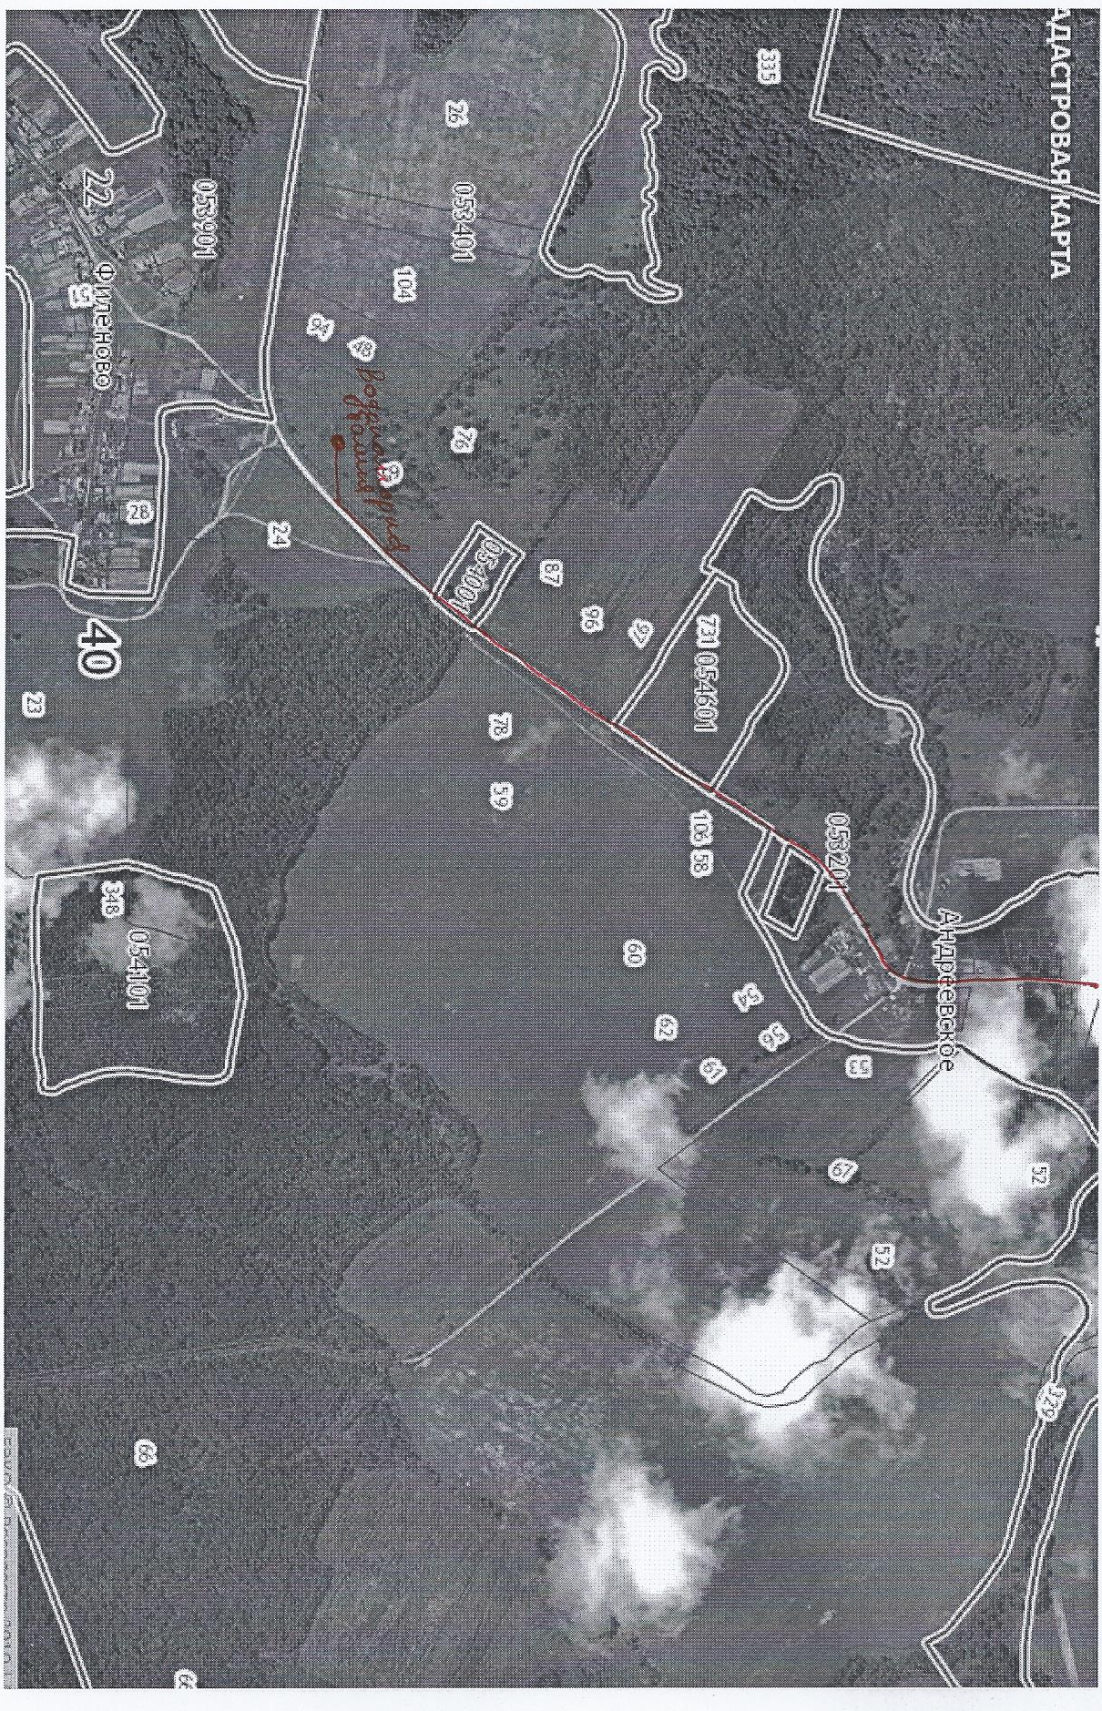

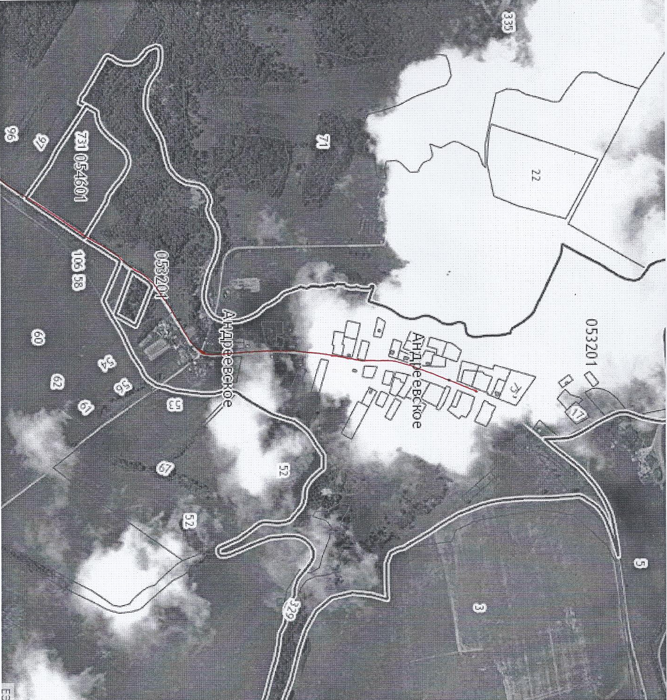

Схема водоснабжения
д. Выселки, д. Песочня

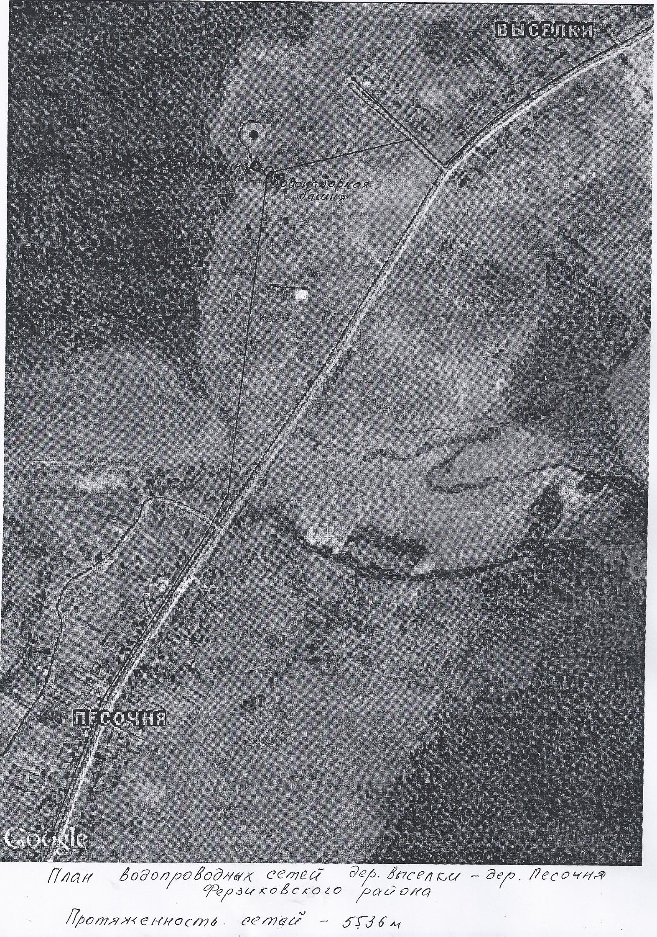

Схема водоснабжения
д. Филенево
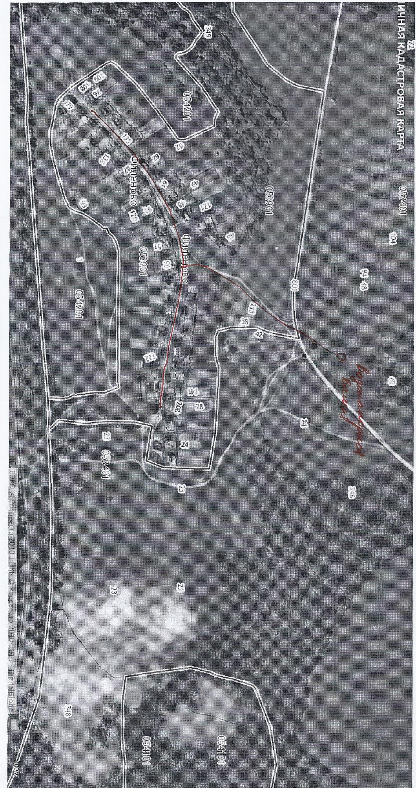

Схема водоснабжения
д. Ястребовка

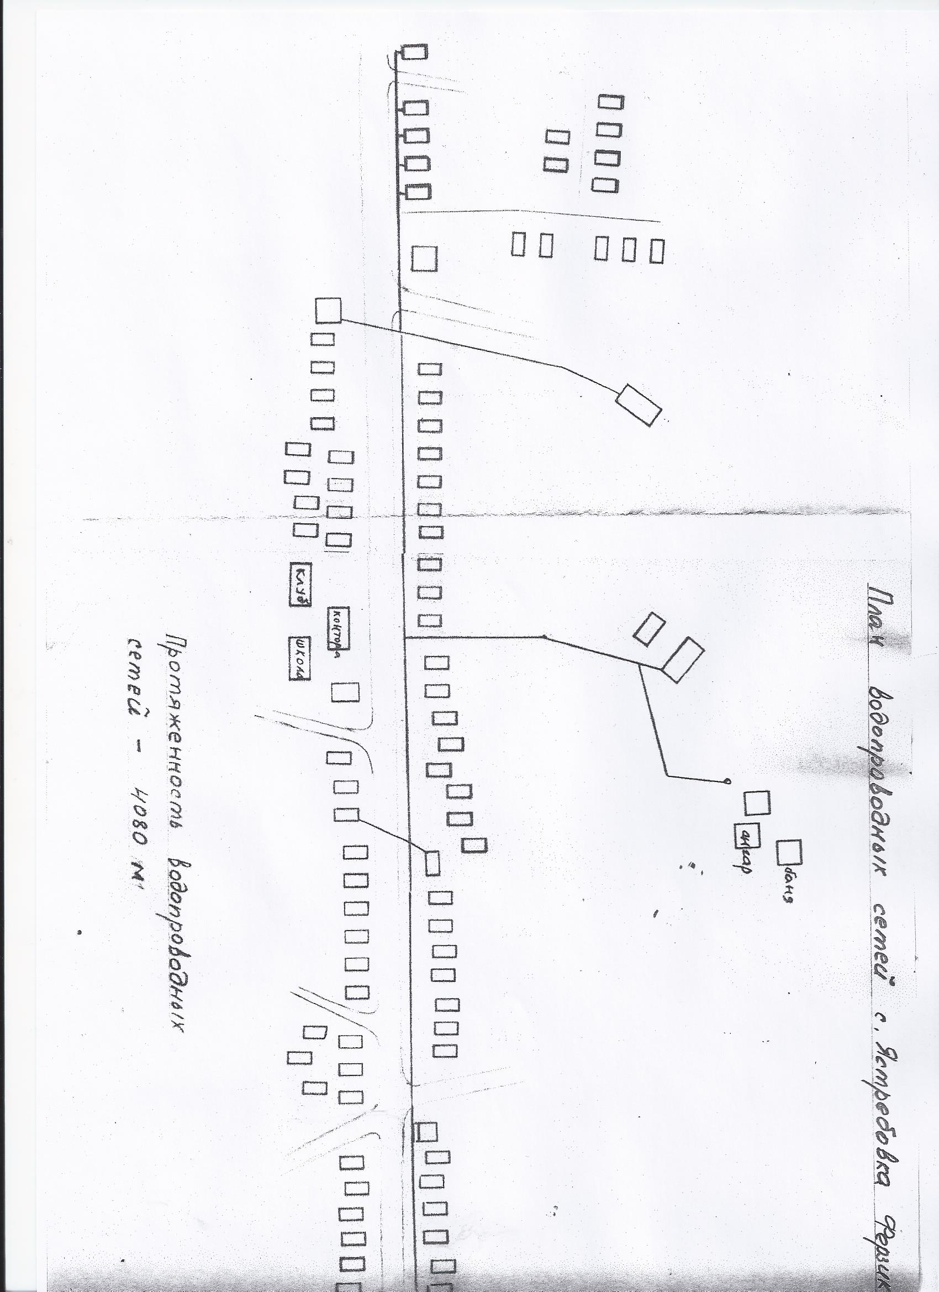

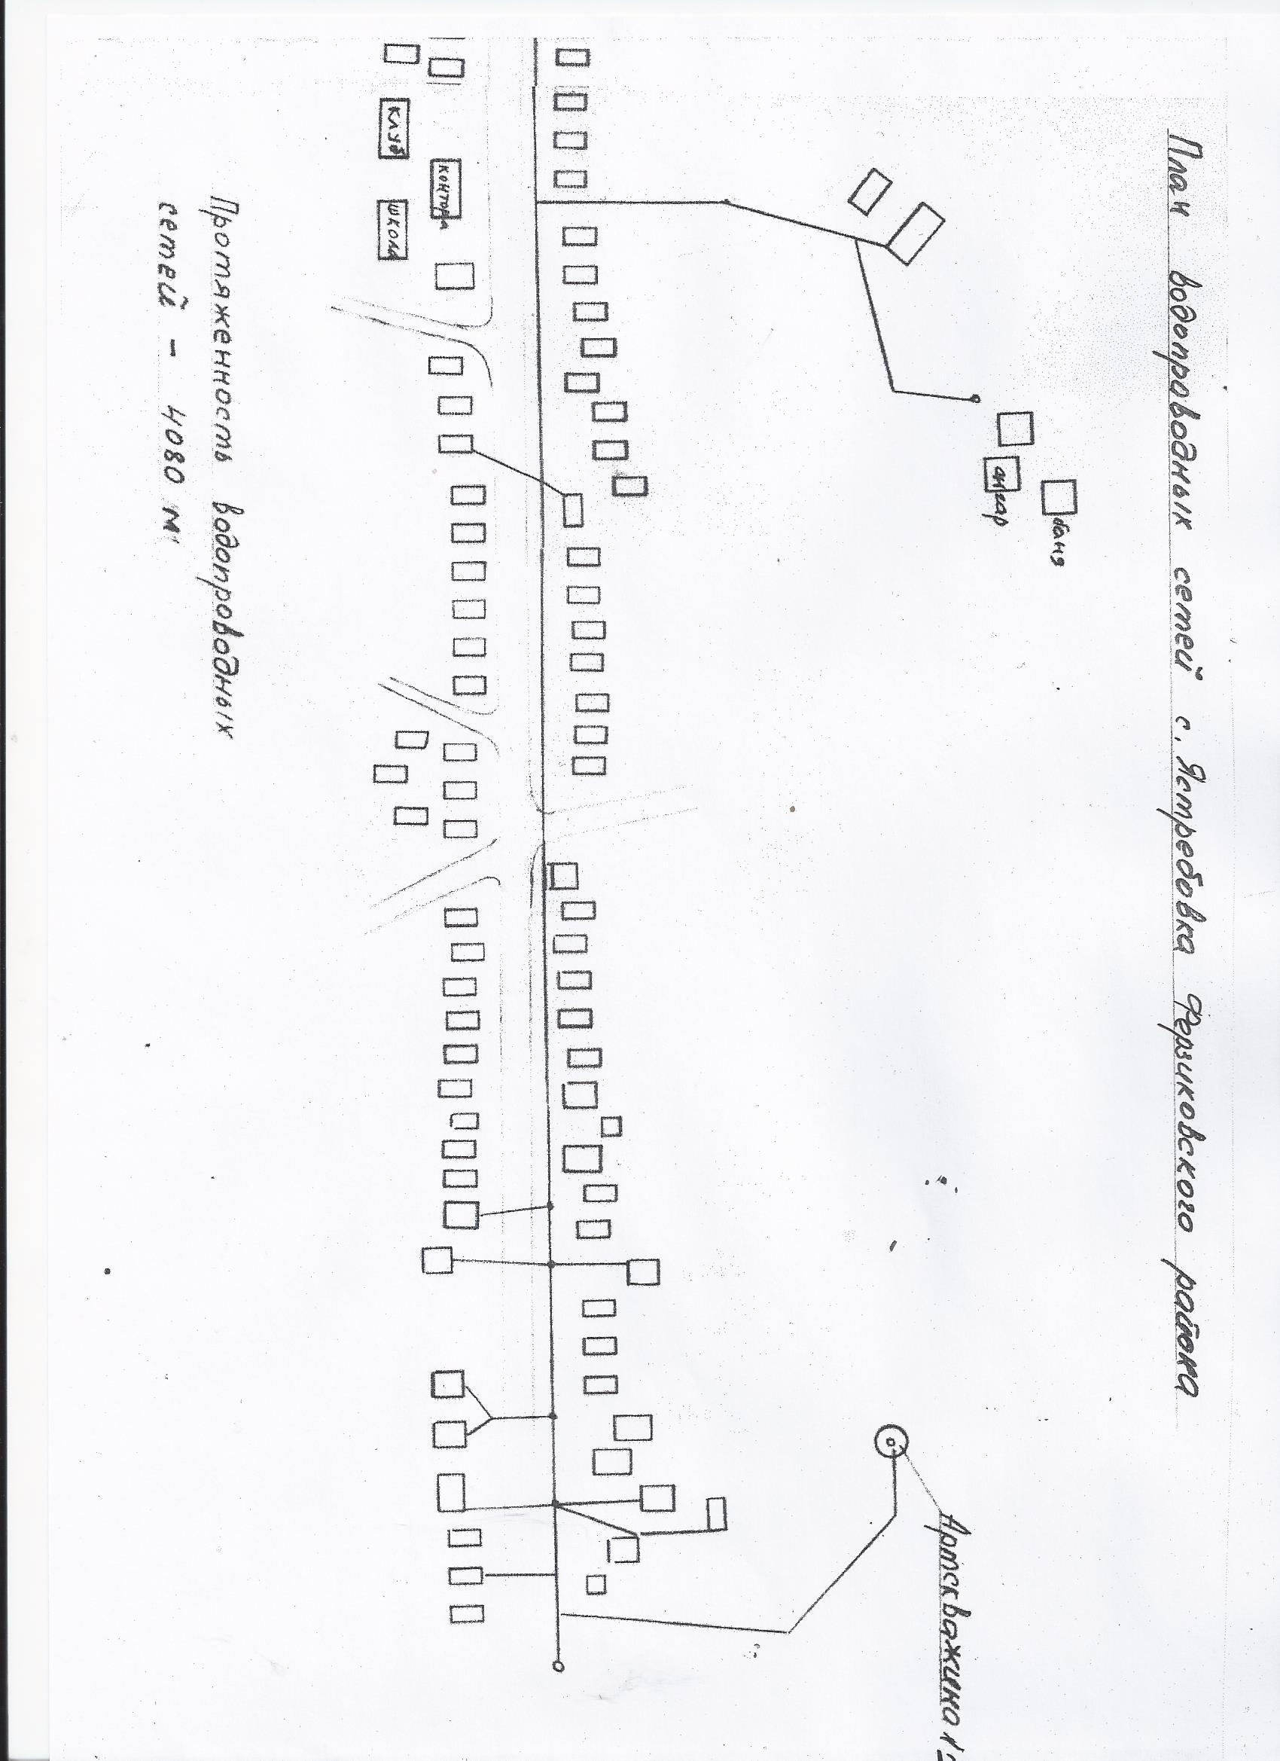

Экологические аспекты мероприятий по строительству и реконструкции объектов централизованной системы водоснабжения.
Месторасположение, количество и производительность скважин решается на следующих стадиях проектирования.
При этом необходимо:
1. Выполнить паспортизацию вновь отрытых шахтных колодцев, произвести анализы воды из колодцев на соответствие ее ГОСТу «Вода питьевая»
В том случае если вода соответствует ГОСТу, водоснабжение потребителей проектируемой застройки возможно осуществлять из колодцев.
Для обеззараживания подаваемой воды, если это необходимо, установить бактерицидные фильтры после насосной установки.
2. Произвести анализы воды из скважины на соответствие ее ГОСТу «Вода питьевая». В том случае если вода не соответствует ГОСТу, необходимо предусмотреть очистные установки с необходимой степенью очистки и обеззараживанием.
Вокруг артезианских скважин должны быть оборудованы зоны санитарной охраны из трех поясов.
Первый пояс зоны санитарной охраны (зона строго режима) включает площадку вокруг скважины радиусом 50м, ограждаемую забором высотой 1,2м. Территория должна быть спланирована и озеленена.
На территории первого пояса запрещается:
- проживание людей
- содержание и выпас скота и птиц
- строительство зданий и сооружений, не имеющих прямого отношения к водопроводу
Для лиц, работающих на территории первого пояса, устанавливается обязательная иммунизация по группе водных инфекций, обязательный периодический медицинский осмотр и проверка на бациллоопасность.
Территория площадки очищается от мусора и нечистот и обеззараживается хлорной известью.
На территории зоны второго пояса радиусом 150м предусматриваются следующие санитарно-технические мероприятия:
- всякое строительство, промышленное и жилищное, подлежит размещать по согласованию с территориальным отделом Управления Роспотребнадзора по Калужской области.
- при застройке зоны второго пояса следует содержать в чистоте и опрятности все улицы и дворы, не допускать их антисанитарного состояния
На территории второго пояса зоны санитарной охраны запрещается:
- загрязнение территории нечистотами, мусором, навозом, промышленными отходами
- размещение складов горюче-смазочных материалов, ядохимикатов и минеральных удобрений, шламохранилищ и других объектов, которые могут вызвать химическое загрязнение источников водоснабжения
- размещение кладбищ, скотомогильников, полей фильтрации, земледельческих полей орошения, навозохранилищ, силосных траншей, животноводческих и птицеводческих предприятий, которые могут вызвать микробное загрязнение источников водоснабжения
- применение удобрений и ядохимикатов
На территории третьего пояса зоны подземного источника необходимо предусматривать следующие санитарно-технические мероприятия:
- осуществляется регулирование отведения территорий для населённых пунктов, лечебно-профилактических и оздоровительных учреждений, промышленных и сельскохозяйственных объектов, а также возможных изменений технологии промышленных предприятий, связанных с повышением степени опасности загрязнения источников водоснабжения сточными водами.
- размещение складов горюче-смазочных материалов, ядохимикатов и минеральных удобрений, шламохранилищ и других объектов, которые могут вызвать химическое загрязнение источников водоснабжения
- выявление. тампонаж или восстановление всех старых, бездействующих, дефектных или неправильно эксплуатируемых скважин и шахтных колодцев, создающих опасность загрязнения используемого водоносного горизонта
- регулирование бурения новых скважин
- запрещение закачки отработанных вод в подземные пласты, подземного складирования твёрдых отходов и разработки недр земли, а также ликвидацию поглощающих скважин и шахтных колодцев, которые могут загрязнять водоносные пласты.
Ширину санитарно-защитной полосы водоводов, проходящих по не застроенной территории, надлежит принимать от крайних водоводов:
- при прокладке в сухих грунтах и диаметре до 1000мм не менее 20м
- в мокрых грунтах – не менее 50м независимо от диаметра
При прокладке водоводов по застроенной территории ширину полосы по согласованию с органами санитарно-эпидемиологической службы допускается уменьшать.
В пределах санитарно-защитной полосы должны отсутствовать источники загрязнения почвы и грунтовых вод (уборные, помойные ямы, навозохранилища, приёмники мусора и др.).
На участках водоводов, где полоса граничит с указанными загрязнителями, следует применять пластмассовые трубы.
Запрещается прокладка водоводов по территории свалок, полей ассенизации, полей фильтрации, земледельческих полей орошения, кладбищ, скотомогильников, а также по территории промышленных и сельскохозяйственных предприятий.
При рабочем проектировании необходимо разработать проект зон санитарной охраны (ЗСО) источников питьевого водоснабжения и санитарно- защитных полос водоводов.
Схема водоотведения.
Существующее положение в сфере водоотведения, баланс производительности сооружений системы водоотведения.
В настоящее время в населённых пунктах сельского поселения «Деревня Ястребовка» централизованной сети канализации нет. Частный сектор пользуется надворными уборными с утилизацией нечистот в компостные ямы.

Предложения по строительству, реконструкции и модернизации объектов централизованных систем водоотведения.
Предусматривается строительство централизованных систем хозяйственно-бытовой канализации с очистными сооружениями с полной биологической очисткой в д. Ястребовка. При необходимости на проектируемых сетях канализации предусматриваются канализационные насосные станции (КНС).
В остальных населённых пунктах пунктах сельского поселения «Деревня
Ястребовка» существующая система канализации жилых домов в надворные уборные с утилизацией стоков в компостные ямы.
Одновременно во вновь строящихся жилых домах канализации следует выполнять на индивидуальные локальные очистные сооружения на каждый дом.

